**Relazione annuale RPCT**

**anno 2019**

Indice della Relazione annuale del RPCT sull’attuazione del PTPC

SEZIONE 1. ANAGRAFICA AMMINISTRAZIONE

SEZIONE 2. ANAGRAFICA RPCT

SEZIONE 3. RENDICONTAZIONE MISURE GENERALI

3.1. Sintesi dell’attuazione delle misure generali

3.2 Codice di comportamento

3.3. Rotazione del personale

3.3.1 Rotazione Ordinaria

3.3.2 Rotazione Straordinaria

3.4. Misure in materia di conflitto di interessi

3.5. Whistleblowing

3.6. Formazione

3.7. Trasparenza

3.8. Pantouflage

3.9. Commissioni e conferimento incarichi in caso di condanna

3.10. Patti di integrità

3.11. Considerazioni conclusive sull’attuazione delle misure generali

SEZIONE 4. RENDICONTAZIONE MISURE SPECIFICHE

4.1. Quadro di sintesi dell’attuazione delle misure specifiche

SEZIONE 5. MONITORAGGIO GESTIONE DEL RISCHIO

SEZIONE 6. MONITORAGGIO ALTRE MISURE

SEZIONE 7. MONITORAGGIO PROCEDIMENTI PENALI

SEZIONE 8. MONITORAGGIO PROCEDIMENTI DISCIPLINARI

SEZIONE 9. CONSIDERAZIONI GENERALI

SEZIONE 10. MONITORAGGIO MISURE SPECIFICHE

10.1. Misure specifiche di controllo

10.2. Misure specifiche di trasparenza

10.3. Misure specifiche di definizione e promozione dell’etica e di standard di comportamento

10.4. Misure specifiche di regolamentazione

10.5. Misure specifiche di semplificazione

10.6. Misure specifiche di formazione

10.7. Misure specifiche di rotazione

10.8. Misure specifiche di disciplina del conflitto di interessi

# SEZIONE 1. ANAGRAFICA AMMINISTRAZIONE

Codice fiscale Amministrazione: 91016380221

Denominazione Amministrazione: COMUN GENERAL DE FASCIA

Comparto: Enti Pubblici non Economici Locali

Regione di appartenenza: Provincia Autonoma di Trento

Classe dipendenti: da 20 a 99

Numero totale Dirigenti: 1

# SEZIONE 2. ANAGRAFICA RPCT

Nome RPC: ELISABETTA

Cognome RPC: GUBERT

Qualifica: Segretario generale

Posizione occupata: Segretario generale

Data inizio incarico di RPC: 10/09/2018

Il RPCT svolge anche le funzioni di Responsabile della trasparenza

# SEZIONE 3. RENDICONTAZIONE MISURE GENERALI

*La presente sezione illustra l’andamento relativo all’attuazione delle misure generali per l’anno di riferimento del PTPC.*

## 3.1. Sintesi dell’attuazione delle misure generali

Con riferimento all’attuazione delle misure generali, nell’anno in corso, sono state programmate 7 misure generali.

Rispetto al totale delle misure generali programmate la situazione relativa alla loro attuazione corrisponde alla situazione rappresentata nella figura che segue:

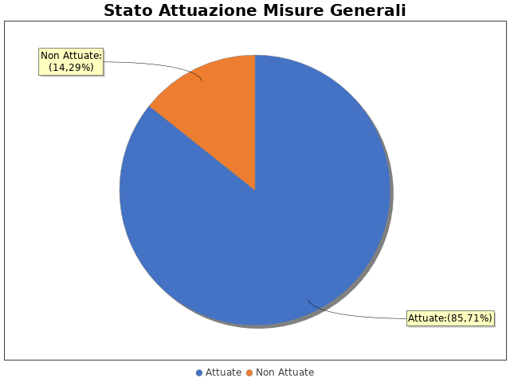

**Note del RPCT:**

## 3.2 Codice di comportamento

Il codice di comportamento è stato adottato nel 2016  
Sono state adottate le seguenti misure che garantiscono l'attuazione del Codice di Comportamento: compresenza di due operatori nelle attività di front office; richiesta di dichiarazione in caso di conflitto di interesse, anche apparente; inserimento nei contratti e bandi della previsione di espressa applicazione del codice; consegna e presa d'atto del codice da parte dei neo assunti  
Le seguenti aree di rischio sono state interessate da procedimenti disciplinari avviati, nell'anno di riferimento del PTPC in esame, per segnalazioni su violazioni del Codice di Comportamento, nei confronti dei dipendenti:  
Nell'anno di riferimento del PTPC in esame sono stati attivati, per segnalazioni su violazioni del Codice di Comportamento, 0 procedimenti disciplinari; tra questi, 0 procedimenti disciplinari hanno dato luogo a sanzioni.

**Note del RPCT:**

## 3.3. Rotazione del personale

### 3.3.1 Rotazione Ordinaria

Non è stato adottato un Atto (es. regolamento, direttive, linee guida, etc.) per l'adozione della misura 'Rotazione Ordinaria del Personale'.

Per quanto riguarda la rotazione ordinaria, le unità di personale oggetto di tale rotazione nell'anno di riferimento del PTPCT in esame sono state 1, così distribuite (figura 4):

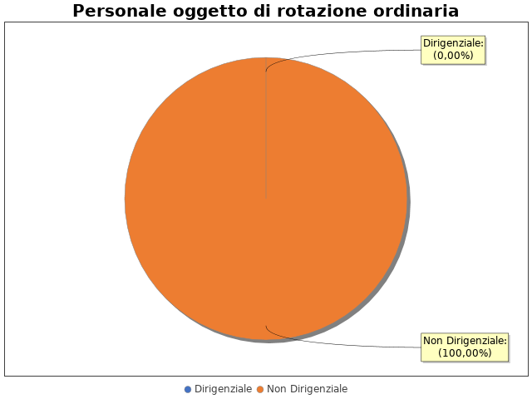

Il personale che è stato oggetto di rotazione, mediamente, ricopriva la posizione da cui è stato spostato:  
Con riferimento al personale Dirigente (Rotazione Ordinaria):   
Con riferimento al personale Non Dirigente (Rotazione Ordinaria): 1  
Di seguito l’elenco delle aree di attività in cui è stata attuata la misura della rotazione del personale nell'anno di riferimento del PTPC in esame. In particolare:   
  
Aree risultate dall'analisi a media esposizione al rischio corruttivo:   
 - A. Acquisizione e progressione del personale  
 - C. Provvedimenti ampliativi della sfera giuridica con effetto economico diretto ed immediato  
 - F. Gestione delle entrate, delle spese e del patrimonio

### 3.3.2 Rotazione Straordinaria

Nel PTPCT non sono state programmate le azioni e le modalità organizzative idonee a garantire la tempestiva adozione della Rotazione Straordinaria del Personale in caso di necessità.  
Per le seguenti motivazioni: non sono stati avviati procedimenti disciplinari per condotte di natura corruttiva nel corso degli ultimi mesi; la misura verrà comunque inserita nel PTPCT di prossima approvazione

**Note del RPCT:**

## 3.4. Misure in materia di conflitto di interessi

Nel PTPC, nell'atto o regolamento adottato sulle misure di inconferibilità ed incompatibilità per incarichi dirigenziali ai sensi del D.lgs. 39/2013, sono esplicitate le direttive per l'attribuzione di incarichi dirigenziali e la verifica di insussistenza di cause ostative.  
  
INCONFERIBILITA'   
Nell'anno di riferimento del PTPC in esame, sono pervenute 7 dichiarazioni rese dagli interessati sull'insussistenza di cause di inconferibilità.  
Sono state effettuate verifiche sulla veridicità delle dichiarazioni rese dagli interessati sull'insussistenza di cause di inconferibilità.  
In particolare, sono state effettuate 24 verifiche totali.  
Le verifiche effettuate a seguito di segnalazioni pervenute ammontano a 0.  
A seguito delle verifiche effettuate, sono state accertate 0 violazioni.  
Infine, risultano 0 procedimenti sanzionatori avviati dal RPCT.  
  
INCONPATIBILITA'   
Nell'anno di riferimento del PTPC in esame, sono pervenute 7 dichiarazioni rese dagli interessati sull'insussistenza di cause di incompatibilità  
Sono state effettuate verifiche sulla veridicità delle dichiarazioni rese dagli interessati sull'insussistenza di cause di incompatibilità.  
In particolare, sono state effettuate 30 verifiche totali.  
Le verifiche effettuate a seguito di segnalazioni pervenute ammontano a 0.  
A seguito delle verifiche effettuate, sono state accertate 0 violazioni.  
Infine, risultano 0 procedimenti sanzionatori avviati dal RPCT.  
Nel PTPC, nell'atto o regolamento adottato sulle misure di inconferibilità ed incompatibilità per incarichi dirigenziali ai sensi del D.lgs. 39/2013, non sono esplicitate le direttive per effettuare controlli sui precedenti penali  
Si indicano di seguito le motivazioni: viene fatta comunque richiesta del casellario giudiziale per il controllo sulle dichiarazioni rese  
Sono stati effettuati controlli sui precedenti penali nell’anno di riferimento del PTPC.  
In particolare, sono stati effettuati 7 controlli totali sui precedenti penali.  
I controlli effettuati a seguito di segnalazioni pervenute ammontano a 01  
A seguito dei controlli effettuati, sono state accertate 0 violazioni.  
  
SVOLGIMENTI INCARICHI EXTRA-ISTITUZIONALI   
Nell'anno di riferimento del PTPC in esame, Non sono pervenute segnalazioni sullo svolgimento di incarichi extra-istituzionali non autorizzati.

**Note del RPCT:**

## 3.5. Whistleblowing

Dentro l’amministrazione, le segnalazioni possono essere inoltrate tramite:   
 - Documento cartaceo  
 - Email  
 - Sistema informativo dedicato con garanzia di anonimato

**Note del RPCT:**

## 3.6. Formazione

Nell’anno di riferimento del PTPC è stata erogata formazione sul tema della prevenzione della corruzione e/o tecnica/specialistica sui processi particolarmente esposti al rischio ai seguenti soggetti:   
 - RPCT per un numero medio di ore pari a 24  
 - Referenti per un numero medio di ore pari a 8  
  
Per ogni corso di formazione erogato, sono stati somministrati ai partecipanti presenti dei questionari finalizzati a misurare il loro livello di gradimento.  
In particolare, i corsi di formazione successivi sono stati programmati in funzione dei feedback ottenuti.  
La formazione è stata erogata da soggetti: Esterni  
In particolare, la formazione è stata affidata a:  
 - Formazione in house

**Note del RPCT:**

## 3.7. Trasparenza

Sono stati volti monitoraggi sulla pubblicazione dei dati così come previsti nel PTPC.  
In particolare, essi sono stati svolti con la seguente periodicità:  
Annuale  
  
I monitoraggi non hanno evidenziato irregolarità nella pubblicazione dei dati.  
L'amministrazione ha, in parte, realizzato l'informatizzazione del flusso per alimentare la pubblicazione dei dati nella sezione “Amministrazione trasparente”.  
Il sito istituzionale, relativamente alla sezione 'Amministrazione trasparente', non traccia il numero delle visite.  
  
La procedura per la gestione delle richieste di accesso civico 'semplice' è stata adottata e pubblicata sul sito istituzionale.  
  
Nell’anno di riferimento del PTPC non sono pervenute richieste di accesso civico 'semplice'.  
  
La procedura per la gestione delle richieste di accesso civico 'generalizzato' è stata adottata e pubblicata sul sito istituzionale.  
  
Nell’anno di riferimento del PTPC non sono pervenute richieste di accesso civico 'generalizzato'.  
Non è stato istituito il registro degli accessi.

**Note del RPCT:**

## 3.8. Pantouflage

Non sono stati effettuati controlli sull'attuazione della misura.

**Note del RPCT:**

## 3.9. Commissioni e conferimento incarichi in caso di condanna

La misura “Commissioni, assegnazioni di uffici e conferimento di incarichi in caso di condanna per delitti contro le PA” non è stata programmata nel PTPC in esame o, laddove la misura sia stata già adottata negli anni precedenti, non si prevede di realizzare interventi idonei a garantire la corretta e continua attuazione della stessa.  
Per le seguenti motivazioni: verifica sussistenza condanne in corso; la misura verrà inserita e formalizzata nel PTPCT di prossima approvazione.

**Note del RPCT:**

## 3.10. Patti di integrità

La misura “Patti di Integrità” non è stata programmata nel PTPC in esame o, laddove la misura sia stata già adottata negli anni precedenti, non si prevede di realizzare interventi idonei a garantire la corretta e continua attuazione della stessa.  
Per le seguenti motivazioni: nei contratti stipulati con i fornitori/appaltatori vengono inserite specifiche clausole (obblighi in materia di legalità e disposizioni anticorruzione)

**Note del RPCT:**

## 3.11. Considerazioni conclusive sull’attuazione delle misure generali

Il complesso delle misure attuate ha avuto un effetto (diretto o indiretto):  
 - positivo sulla qualità dei servizi  
 - neutrale sull'efficienza dei servizi (es. in termini di riduzione dei tempi di erogazione dei servizi)  
 - neutrale sul funzionamento dell'amministrazione (es. in termini di semplificazione/snellimento delle procedure)  
 - positivo sulla diffusione della cultura della legalità  
 - neutrale sulle relazioni con i cittadini  
 - neutrale su relazione con utenti/fruitori dei servizi

# SEZIONE 4. RENDICONTAZIONE MISURE SPECIFICHE

La presente sezione illustra l’andamento relativo all’attuazione delle misure specifiche per l’anno di riferimento del PTPC.

## 4.1. Quadro di sintesi dell’attuazione delle misure specifiche

Con riferimento all’attuazione delle misure generali, nell’anno in corso, sono state programmate 18 misure specifiche.  
Rispetto al totale delle misure specifiche programmate la situazione relativa alla loro attuazione corrisponde alla situazione rappresentata nella figura che segue:

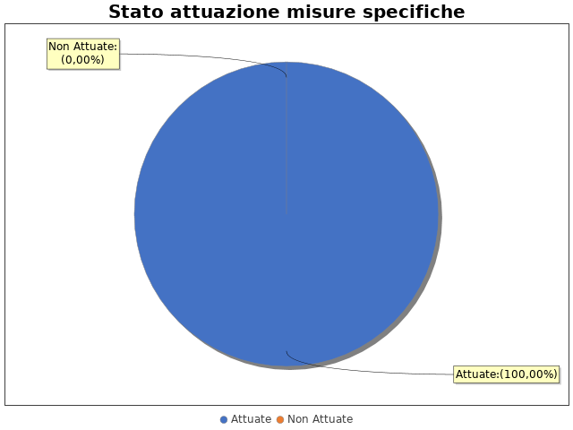

Nel dettaglio, rispetto al totale delle misure specifiche programmate per le diverse tipologie di misure, si evince la situazione illustrata nel grafico che segue:

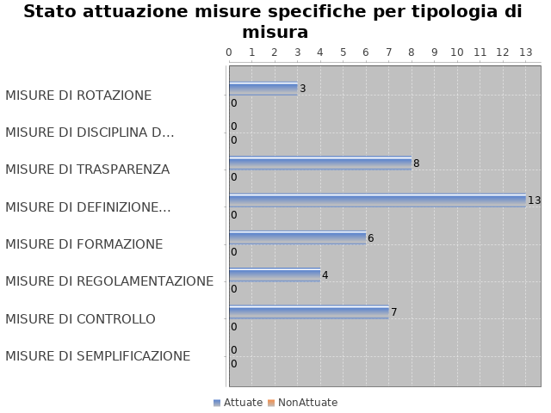

**Note del RPCT:**

# SEZIONE 5. MONITORAGGIO GESTIONE DEL RISCHIO

*Il grafico che segue indica, per ciascuna area di rischio esaminata nel PTPC, il numero di eventi corruttivi che si sono verificati nell’anno in corso (laddove verificatisi):*

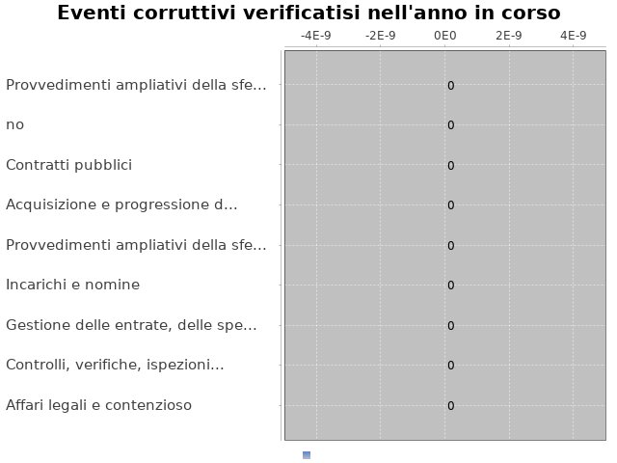

Con riferimento alle aree in cui si sono verificati eventi corruttivi, la tabella che segue indica se nel PTPC erano state previste misure di prevenzione della Corruzione:

Tabella - Previsione misure nelle aree in cui si sono verificati fenomeni corruttivi

|  |  |  |
| --- | --- | --- |
| Aree di rischio | EVENTI CORRUTTIVI | PREVISIONE DI MISURE |
| no |  |  |

Si ritiene che la messa in atto del processo di gestione del rischio abbia generato dentro l’organizzazione i seguenti effetti:

-è aumentata la consapevolezza del fenomeno corruttivo  
 -è rimasta invariata la capacità di scoprire casi di corruzione  
 -è rimasta invariata la reputazione dell'ente  
  
Il PTPC non è stato elaborato in collaborazione con altre amministrazioni.

# SEZIONE 6. MONITORAGGIO ALTRE MISURE

Non è stata effettuata la rotazione degli incarichi di arbitrato.  
Non sono pervenuti suggerimenti e/o richieste di chiarimenti in merito alla strategia di prevenzione della corruzione dell'ente da parte di soggetti esterni all'amministrazione (es. sulle misure di prevenzione della corruzione adottate da parte di soggetti esterni all'amministrazione)  
Tali suggerimenti non sono stati accolti.

# SEZIONE 7. MONITORAGGIO PROCEDIMENTI PENALI

Non ci sono state denunce a carico di dipendenti dell'amministrazione nell'anno di riferimento del PTPC in esame.

Non sono stati avviati procedimenti penali a carico di dipendenti dell'amministrazione nell'anno di riferimento del PTPC in esame.

**Note del RPCT:**

# SEZIONE 8. MONITORAGGIO PROCEDIMENTI DISCIPLINARI

Non sono stati avviati procedimenti disciplinari riconducibili a fenomeni corruttivi (in senso ampio, non solo per fatti penalmente rilevanti) a carico dei dipendenti.

**Note del RPCT:**

# SEZIONE 9. CONSIDERAZIONI GENERALI

Si ritiene che lo stato di attuazione del PTPC (definito attraverso una valutazione sintetica del livello effettivo di attuazione del Piano e delle misure in esso contenute) sia Medio, per tali ragioni: Attraverso il monitoraggio è emersa la generale sostenibilità delle misure; per arrivare ad un livello buono di adempimento necessita una riflessione più approfondita sulle singole misure al fine di semplificare gli adempimenti e garantire una maggiore uniformità applicativa con riguardo alle procedure trasversali alle varie unità organizzative.   
  
Si ritiene che l’efficacia complessiva della strategia di prevenzione della corruzione (definita attraverso una valutazione sintetica) con particolare riferimento alle misure previste nel Piano e attuate sia Idoneo, per tali ragioni: Le misure sono idonee anche se si ritiene necessaria una revisione della mappatura al fine di agevolarne l'applicazione (mappatura contenente l'analisi delle fasi dei processi)  
  
Si ritiene che l'esercizio del ruolo di impulso e coordinamento del RPC rispetto alla messa in atto del processo di gestione del rischio (definito attraverso una valutazione sintetica) sia stato Idoneo, per tali ragioni: I responsabili sono stati coinvolti nella mappatura dei processi di competenza; le misure specifiche programmate nel PTPCT sono obiettivi di performance; i controlli sui requisiti (contratti pubblici) sono incardinati presso l'ufficio segreteria che svolge l'attività per tutti i servizi; il monitoraggio sulla applicazione delle misure ha coinvolto tutti i servizi.

# SEZIONE 10. MONITORAGGIO MISURE SPECIFICHE

*Il presente capitolo illustra l’andamento relativo all’attuazione delle singole misure specifiche programmate nell’anno di riferimento del PTPC.*



## Misure specifiche di controllo

- AREA DI RISCHIO: A. Acquisizione e progressione del personale  
Con riferimento all’attuazione delle misure specifiche di controllo, nell’anno in corso, si evidenziano i risultati illustrati nella figura che segue:

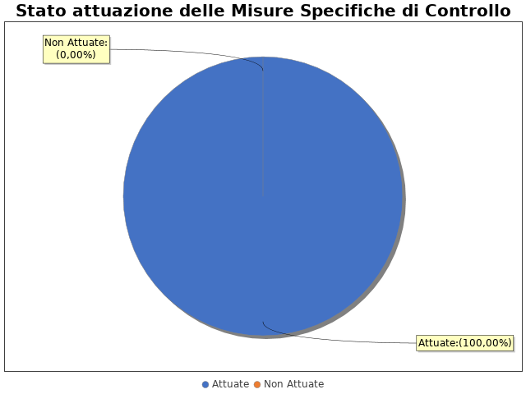

MISURA DI CONTROLLO 1  
  
Area di rischio: I. A. Acquisizione e progressione del personale  
Misura: controlli sui requisiti dichiarati   
La misura: È stata attuata

- AREA DI RISCHIO: C. Provvedimenti ampliativi della sfera giuridica con effetto economico diretto ed immediato (es. erogazione contributi, etc.)  
Con riferimento all’attuazione delle misure specifiche di controllo, nell’anno in corso, si evidenziano i risultati illustrati nella figura che segue:



MISURA DI CONTROLLO 1  
  
Area di rischio: I. C. Provvedimenti ampliativi della sfera giuridica con effetto economico diretto ed immediato (es. erogazione contributi, etc.)  
Misura: controlli sulle dichiarazioni all'atto della concessione e della liquidazione   
La misura: È stata attuata

- AREA DI RISCHIO: D. Contratti pubblici  
Con riferimento all’attuazione delle misure specifiche di controllo, nell’anno in corso, si evidenziano i risultati illustrati nella figura che segue:



MISURA DI CONTROLLO 1  
  
Area di rischio: I. D. Contratti pubblici  
Misura: controlli sui requisiti ai sensi delle normativa in vigore e controlli in fase esecutiva  
La misura: È stata attuata

- AREA DI RISCHIO: E. Incarichi e nomine  
Con riferimento all’attuazione delle misure specifiche di controllo, nell’anno in corso, si evidenziano i risultati illustrati nella figura che segue:



MISURA DI CONTROLLO 1  
  
Area di rischio: I. E. Incarichi e nomine  
Misura: controlli sui requisiti di legge compresa l'assenza di conflitto di interesse   
La misura: È stata attuata

- AREA DI RISCHIO: F. Gestione delle entrate, delle spese e del patrimonio  
Con riferimento all’attuazione delle misure specifiche di controllo, nell’anno in corso, si evidenziano i risultati illustrati nella figura che segue:



MISURA DI CONTROLLO 1  
  
Area di rischio: I. F. Gestione delle entrate, delle spese e del patrimonio  
Misura: controllo puntuale delle situazioni  
La misura: È stata attuata

**Note del RPCT:**

## Misure specifiche di trasparenza

- AREA DI RISCHIO: A. Acquisizione e progressione del personale  
Con riferimento all’attuazione delle misure specifiche di trasparenza, nell’anno in corso, si evidenziano i risultati illustrati nella figura che segue:

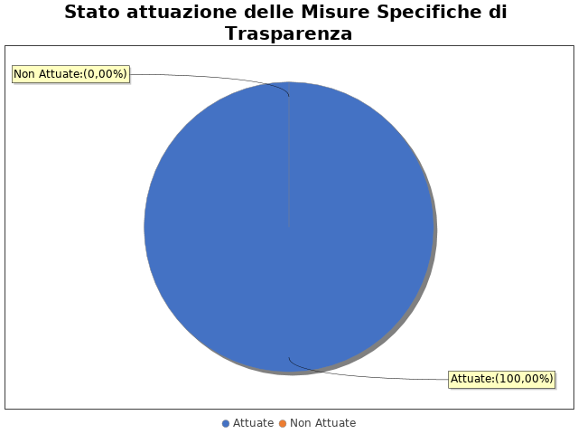

MISURA DI TRASPARENZA 1  
  
Area di rischio: I. A. Acquisizione e progressione del personale  
Misura: verifica pubblicazione bandi e avvisi  
La misura: È stata attuata

- AREA DI RISCHIO: C. Provvedimenti ampliativi della sfera giuridica con effetto economico diretto ed immediato (es. erogazione contributi, etc.)  
Con riferimento all’attuazione delle misure specifiche di trasparenza, nell’anno in corso, si evidenziano i risultati illustrati nella figura che segue:



MISURA DI TRASPARENZA 1  
  
Area di rischio: I. C. Provvedimenti ampliativi della sfera giuridica con effetto economico diretto ed immediato (es. erogazione contributi, etc.)  
Misura: pubblicazione criteri (regolamento) e singoli bandi   
La misura: È stata attuata

- AREA DI RISCHIO: D. Contratti pubblici  
Con riferimento all’attuazione delle misure specifiche di trasparenza, nell’anno in corso, si evidenziano i risultati illustrati nella figura che segue:



MISURA DI TRASPARENZA 1  
  
Area di rischio: I. D. Contratti pubblici  
Misura: pubblicazione avvisi manifestazione interesse + atti procedure   
La misura: È stata attuata

- AREA DI RISCHIO: E. Incarichi e nomine  
Con riferimento all’attuazione delle misure specifiche di trasparenza, nell’anno in corso, si evidenziano i risultati illustrati nella figura che segue:



MISURA DI TRASPARENZA 1  
  
Area di rischio: I. E. Incarichi e nomine  
Misura: atto di indirizzo  
La misura: È stata attuata

- AREA DI RISCHIO: G. Controlli, verifiche, ispezioni e sanzioni  
Con riferimento all’attuazione delle misure specifiche di trasparenza, nell’anno in corso, si evidenziano i risultati illustrati nella figura che segue:



MISURA DI TRASPARENZA 1  
  
Area di rischio: I. G. Controlli, verifiche, ispezioni e sanzioni  
Misura: controlli puntuali attraverso i sistemi informativi in dotazione, fissazione scadenza dei controlli  
La misura: È stata attuata

**Note del RPCT:**

## Misure specifiche di definizione e promozione dell’etica e di standard di comportamento

- AREA DI RISCHIO: A. Acquisizione e progressione del personale  
Con riferimento all’attuazione delle misure specifiche di definizione e promozione dell’etica e di standard di comportamento, nell’anno in corso, si evidenziano i risultati illustrati nella figura che segue:

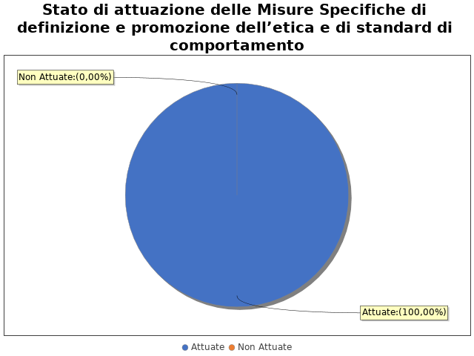

MISURA DEFINIZIONE E PROMOZIONE 1  
  
Area di rischio: I. A. Acquisizione e progressione del personale  
Misura: Codice di comportamento e formazione   
La misura: È stata attuata

- AREA DI RISCHIO: B. Provvedimenti ampliativi della sfera giuridica senza effetto economico diretto ed immediato (es. autorizzazioni e concessioni, etc.)  
Con riferimento all’attuazione delle misure specifiche di definizione e promozione dell’etica e di standard di comportamento, nell’anno in corso, si evidenziano i risultati illustrati nella figura che segue:



MISURA DEFINIZIONE E PROMOZIONE 1  
  
Area di rischio: I. B. Provvedimenti ampliativi della sfera giuridica senza effetto economico diretto ed immediato (es. autorizzazioni e concessioni, etc.)  
Misura: Codice di comportamento e formazione   
La misura: È stata attuata

- AREA DI RISCHIO: C. Provvedimenti ampliativi della sfera giuridica con effetto economico diretto ed immediato (es. erogazione contributi, etc.)  
Con riferimento all’attuazione delle misure specifiche di definizione e promozione dell’etica e di standard di comportamento, nell’anno in corso, si evidenziano i risultati illustrati nella figura che segue:



MISURA DEFINIZIONE E PROMOZIONE 1  
  
Area di rischio: I. C. Provvedimenti ampliativi della sfera giuridica con effetto economico diretto ed immediato (es. erogazione contributi, etc.)  
Misura: Codice di comportamento e formazione   
La misura: È stata attuata

- AREA DI RISCHIO: D. Contratti pubblici  
Con riferimento all’attuazione delle misure specifiche di definizione e promozione dell’etica e di standard di comportamento, nell’anno in corso, si evidenziano i risultati illustrati nella figura che segue:



MISURA DEFINIZIONE E PROMOZIONE 1  
  
Area di rischio: I. D. Contratti pubblici  
Misura: Codice di comportamento e formazione   
La misura: È stata attuata

- AREA DI RISCHIO: E. Incarichi e nomine  
Con riferimento all’attuazione delle misure specifiche di definizione e promozione dell’etica e di standard di comportamento, nell’anno in corso, si evidenziano i risultati illustrati nella figura che segue:



MISURA DEFINIZIONE E PROMOZIONE 1  
  
Area di rischio: I. E. Incarichi e nomine  
Misura: Codice di comportamento e formazione   
La misura: È stata attuata

- AREA DI RISCHIO: F. Gestione delle entrate, delle spese e del patrimonio  
Con riferimento all’attuazione delle misure specifiche di definizione e promozione dell’etica e di standard di comportamento, nell’anno in corso, si evidenziano i risultati illustrati nella figura che segue:



MISURA DEFINIZIONE E PROMOZIONE 1  
  
Area di rischio: I. F. Gestione delle entrate, delle spese e del patrimonio  
Misura: Codice comportamento  
La misura: È stata attuata

- AREA DI RISCHIO: G. Controlli, verifiche, ispezioni e sanzioni  
Con riferimento all’attuazione delle misure specifiche di definizione e promozione dell’etica e di standard di comportamento, nell’anno in corso, si evidenziano i risultati illustrati nella figura che segue:



MISURA DEFINIZIONE E PROMOZIONE 1  
  
Area di rischio: I. G. Controlli, verifiche, ispezioni e sanzioni  
Misura: Codice comportamento e formazione   
La misura: È stata attuata

**Note del RPCT:**

## Misure specifiche di regolamentazione

- AREA DI RISCHIO: C. Provvedimenti ampliativi della sfera giuridica con effetto economico diretto ed immediato (es. erogazione contributi, etc.)  
Con riferimento all’attuazione delle misure specifiche di regolamentazione, nell’anno in corso, si evidenziano i risultati illustrati nella figura che segue:

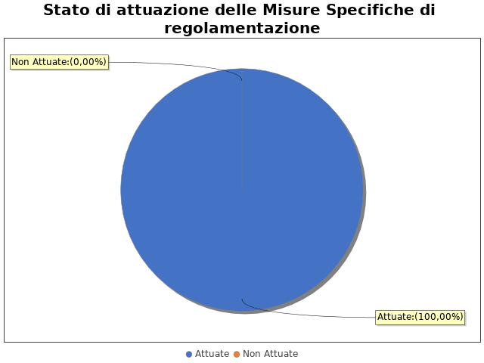

MISURA REGOLAMENTAZIONE 1  
  
Area di rischio: I. C. Provvedimenti ampliativi della sfera giuridica con effetto economico diretto ed immediato (es. erogazione contributi, etc.)  
Misura: Regolamento  
La misura: È stata attuata

- AREA DI RISCHIO: E. Incarichi e nomine  
Con riferimento all’attuazione delle misure specifiche di regolamentazione, nell’anno in corso, si evidenziano i risultati illustrati nella figura che segue:



MISURA REGOLAMENTAZIONE 1  
  
Area di rischio: I. E. Incarichi e nomine  
Misura: Regolamento  
La misura: È stata attuata

- AREA DI RISCHIO: F. Gestione delle entrate, delle spese e del patrimonio  
Con riferimento all’attuazione delle misure specifiche di regolamentazione, nell’anno in corso, si evidenziano i risultati illustrati nella figura che segue:



MISURA REGOLAMENTAZIONE 1  
  
Area di rischio: I. F. Gestione delle entrate, delle spese e del patrimonio  
Misura: Regolamento  
La misura: È stata attuata

- AREA DI RISCHIO: G. Controlli, verifiche, ispezioni e sanzioni  
Con riferimento all’attuazione delle misure specifiche di regolamentazione, nell’anno in corso, si evidenziano i risultati illustrati nella figura che segue:



MISURA REGOLAMENTAZIONE 1  
  
Area di rischio: I. G. Controlli, verifiche, ispezioni e sanzioni  
Misura: Regolamento/direttive interne   
La misura: È stata attuata

**Note del RPCT:**

## Misure specifiche di semplificazione

Non sono state programmate misure specifiche di semplificazione.

**Note del RPCT:**

## 10.6. Misure specifiche di formazione

- AREA DI RISCHIO: A. Acquisizione e progressione del personale  
Con riferimento all’attuazione delle misure specifiche di formazione, nell’anno in corso, si evidenziano i risultati illustrati nella figura che segue:

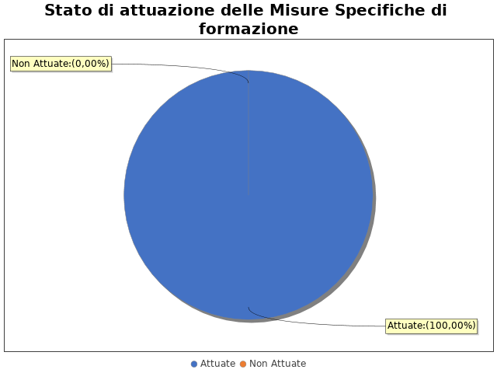

MISURA DI FORMAZIONE 1  
  
Area di rischio: I. A. Acquisizione e progressione del personale  
Misura: formazione e aggiornamento anche sul tema della trasparenza   
La misura: È stata attuata

- AREA DI RISCHIO: B. Provvedimenti ampliativi della sfera giuridica senza effetto economico diretto ed immediato (es. autorizzazioni e concessioni, etc.)  
Con riferimento all’attuazione delle misure specifiche di formazione, nell’anno in corso, si evidenziano i risultati illustrati nella figura che segue:



MISURA DI FORMAZIONE 1  
  
Area di rischio: I. B. Provvedimenti ampliativi della sfera giuridica senza effetto economico diretto ed immediato (es. autorizzazioni e concessioni, etc.)  
Misura: formazione e aggiornamento anche sul tema della trasparenza   
La misura: È stata attuata

- AREA DI RISCHIO: C. Provvedimenti ampliativi della sfera giuridica con effetto economico diretto ed immediato (es. erogazione contributi, etc.)  
Con riferimento all’attuazione delle misure specifiche di formazione, nell’anno in corso, si evidenziano i risultati illustrati nella figura che segue:



MISURA DI FORMAZIONE 1  
  
Area di rischio: I. C. Provvedimenti ampliativi della sfera giuridica con effetto economico diretto ed immediato (es. erogazione contributi, etc.)  
Misura: formazione e aggiornamento anche sul tema della trasparenza   
La misura: È stata attuata

- AREA DI RISCHIO: D. Contratti pubblici  
Con riferimento all’attuazione delle misure specifiche di formazione, nell’anno in corso, si evidenziano i risultati illustrati nella figura che segue:



MISURA DI FORMAZIONE 1  
  
Area di rischio: I. D. Contratti pubblici  
Misura: formazione e aggiornamento anche sul tema della trasparenza   
La misura: È stata attuata

- AREA DI RISCHIO: E. Incarichi e nomine  
Con riferimento all’attuazione delle misure specifiche di formazione, nell’anno in corso, si evidenziano i risultati illustrati nella figura che segue:



MISURA DI FORMAZIONE 1  
  
Area di rischio: I. E. Incarichi e nomine  
Misura: formazione e aggiornamento anche sul tema della trasparenza   
La misura: È stata attuata

- AREA DI RISCHIO: G. Controlli, verifiche, ispezioni e sanzioni  
Con riferimento all’attuazione delle misure specifiche di formazione, nell’anno in corso, si evidenziano i risultati illustrati nella figura che segue:



MISURA DI FORMAZIONE 1  
  
Area di rischio: I. G. Controlli, verifiche, ispezioni e sanzioni  
Misura: formazione e aggiornamento anche sul tema della trasparenza   
La misura: È stata attuata

**Note del RPCT:**



## Misure specifiche di rotazione

- AREA DI RISCHIO: C. Provvedimenti ampliativi della sfera giuridica con effetto economico diretto ed immediato (es. erogazione contributi, etc.)  
Con riferimento all’attuazione delle misure specifiche di rotazione, nell’anno in corso, si evidenziano i risultati illustrati nella figura che segue:

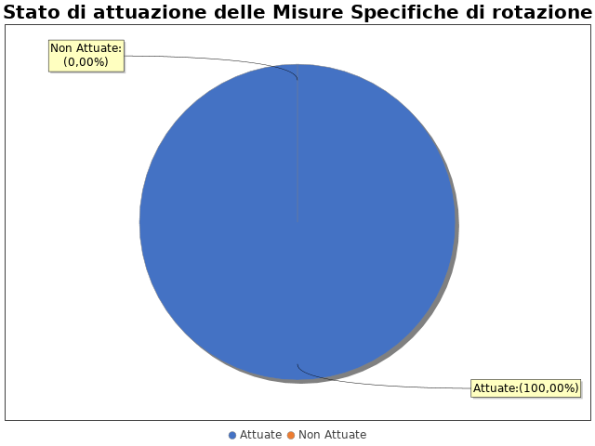

MISURA DI ROTAZIONE 1  
  
Area di rischio: I. C. Provvedimenti ampliativi della sfera giuridica con effetto economico diretto ed immediato (es. erogazione contributi, etc.)  
Misura: Rotazione responsabile servizi socio-assistenziali  
La misura: È stata attuata

- AREA DI RISCHIO: D. Contratti pubblici  
Con riferimento all’attuazione delle misure specifiche di rotazione, nell’anno in corso, si evidenziano i risultati illustrati nella figura che segue:



MISURA DI ROTAZIONE 1  
  
Area di rischio: I. D. Contratti pubblici  
Misura: Rotazione responsabile servizi socio-assistenziali  
La misura: È stata attuata

- AREA DI RISCHIO: G. Controlli, verifiche, ispezioni e sanzioni  
Con riferimento all’attuazione delle misure specifiche di rotazione, nell’anno in corso, si evidenziano i risultati illustrati nella figura che segue:



MISURA DI ROTAZIONE 1  
  
Area di rischio: I. G. Controlli, verifiche, ispezioni e sanzioni  
Misura: Rotazione responsabile servizi socio-assistenziali  
La misura: È stata attuata

**Note del RPCT:**

## Misure specifiche di disciplina del conflitto di interessi

Non sono state programmate misure specifiche di disciplina del conflitto di interessi.

**Note del RPCT:**